**КИЇВСЬКИЙ НАЦІОНАЛЬНИЙ УНІВЕРСИТЕТ**

**імені ТАРАСА ШЕВЧЕНКА**



**ФАКУЛЬТЕТ ІНФОРМАЦІЙНИХ ТЕХНОЛОГІЙ**

**Кафедра прикладних інформаційних систем**

**Звіт до лабораторної роботи №1**

**з курсу**

**«Архітектура мобільних операційних систем і пристроїв»**

*Студентки 4 курсу*

*групи ПП-42*

*спеціальності 122 «Комп'ютерні науки»*

*ОП «Прикладне програмування»*

Матвіїв А.Ю.

*Викладач:*

Краснощок В.М.

**Київ – 2024**

***Тема:*** Встановлення та налаштування компонентів середовища розробки мобільних програм для ОС Android.

***Мета:*** Отримати досвід встановлення та налаштування Java Development Kit та Android Studio.

***Завдання:***

Встановити Android Studio.

***Хід роботи:***

Перейдемо на офіційний сайт: <https://developer.android.com/studio>

Скачаємо .exe файл на свій комп’ютер:



Запустимо програму:

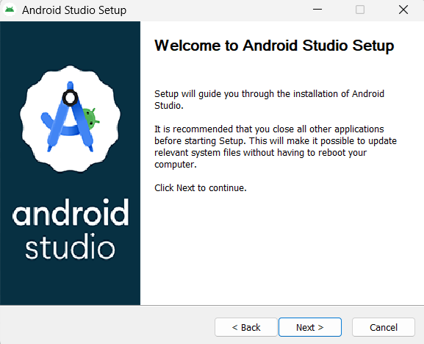

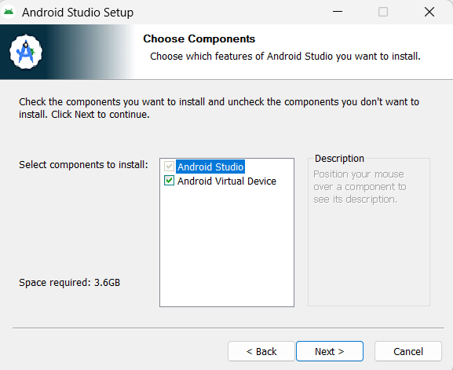

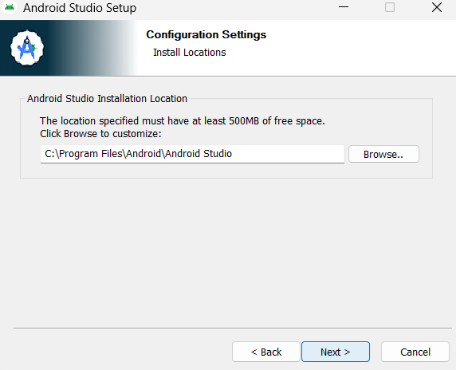

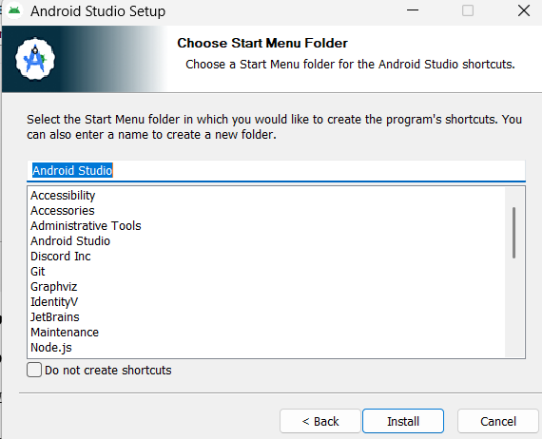

Зачекаємо поки встановиться додаток:

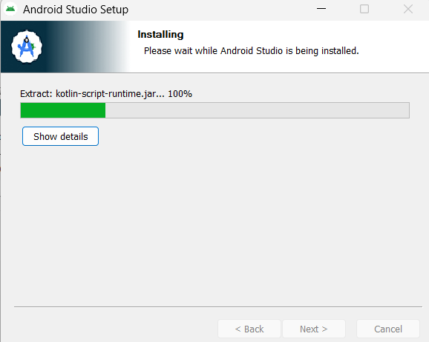

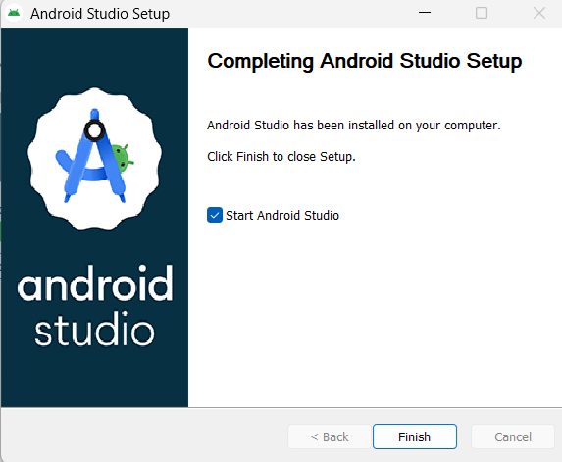

Насолоджуємося результатом:

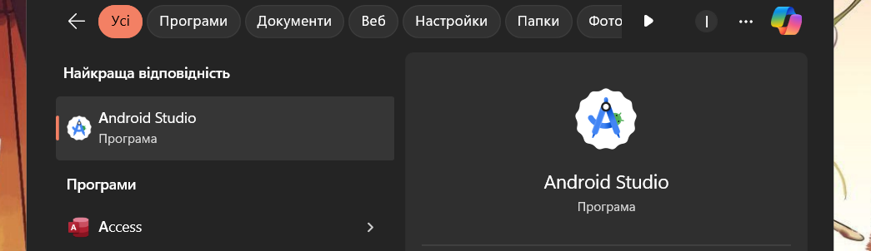

***Висновок:*** На даній лабораторній роботі я навчилася встановлювати та налаштовувати середовище розробки Android Studio, що є необхідним першим кроком для створення мобільних додатків під операційну систему Android

***Контрольні запитання:***

1. ***Для чого використовується емулятор ОС Android?***

Емулятор Android - це програмний інструмент, який імітує роботу реального Android-пристрою на комп'ютері розробника. Він дозволяє:

* Перевіряти функціональність додатку в різних сценаріях, не маючи під рукою фізичного пристрою.
* Виявляти та виправляти помилки в коді безпосередньо в процесі розробки.
* Показати клієнтам або колегам, як працює додаток, ще до його публікації в магазині Google Play.

***2. Які середовища та плагіни необхідно встановити для програмування додатків під ОС Android?***

Java Development Kit (JDK): Набір інструментів для розробки програм на мові Java, яка є однією з основних мов для створення Android-додатків.

Android Studio: Інтегроване середовище розробки (IDE), спеціально розроблене для створення Android-додатків. Воно включає в себе всі необхідні інструменти для розробки, тестування та відлагодження додатків.

SDK (Software Development Kit): Набір інструментів і бібліотек, необхідних для розробки Android-додатків. Він включає в себе емулятор, різні версії Android API та інші корисні інструменти.

***3. Для чого використовують Android Studio?***

Android Studio - це інтегроване середовище розробки (IDE), спеціально створене для розробки мобільних додатків під операційну систему Android. Воно надає розробникам широкий спектр інструментів і функцій, які значно спрощують процес створення, тестування та відлагодження додатків.

***4. Опишіть процес встановлення JDK. Які функції виконує JDK?***

JDK (Java Development Kit) - це набір інструментів для розробки програм на мові Java. Android Studio використовує Java для створення додатків, тому JDK є обов'язковим компонентом. Процес встановлення JDK зазвичай включає такі кроки:

* Завантажуємо відповідну версію JDK з офіційного сайту.
* Запускаємо завантажений файл і слідуємо інструкціям інсталятора.
* Після встановлення може знадобитися додати шлях до папки bin в JDK до змінної середовища PATH, щоб система могла знаходити інструменти JDK.

***5. Як налаштувати Android Studio ?***

* Вказуємо назву проекту, вибираємо мінімальну версію Android, яку підтримуватиме наш додаток, і інші параметри.
* Вказуємо шлях до встановленого SDK. SDK (Software Development Kit) - це набір інструментів і бібліотек, необхідних для розробки Android-додатків.
* Додаємо новий емулятор з потрібними характеристиками (версія Android, розмір екрану тощо).
* Встановлюємо додаткові плагіни, якщо вони потрібні для вашого проекту.
* Якщо ви хочете тестувати додаток на фізичному пристрої, необхідно налаштувати з'єднання між Android Studio і пристроєм.